西宁市第二十一中学2017-2018学年第一学期12月份
高一生物月考测试卷
考试时间：1小时
一、选择题（每题3分，共60分）
1.下面对线粒体与叶绿体的共同特征的叙述中，不正确的是（ ）
A.都具有双层膜结构 B.基质中都有DNA
C.所含的酶功能相同 D.都是细胞的能量转换器
2.人的心肌细胞比上皮细胞数量显著多的细胞器是（ ）
A.核糖体 B.内质网 C.高尔基体 D.线粒体
3.细胞核行使遗传功能的重要结构是
A.核仁 B. 染色质 C.核膜 D.核孔
4.牛奶中含有乳球蛋白和奶酪蛋白等物质，在奶牛的乳腺细胞中，与乳汁的合成与分泌功能有密切关系的细胞器有( )
A．核糖体.中心体.内质网和高尔基体 B．线粒体.内质网.高尔基体和中心体
C．溶酶体.线粒体.核糖体和高尔基体 D．核糖体.线粒体.高尔基体和内质网
5.若将细胞膜的磷脂提取后放入盛有水的容器中，经过充分的搅拌后，下列能正确
反应其分布的图像是（ ）
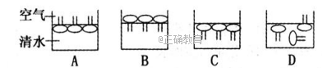
6.生物膜的流动镶嵌模型认为生物膜是（ ）
①以磷脂双分子层为基本骨架②蛋白质-脂质-蛋白质的三层结构③静止的④流动的．
A．①③ | B．②④ | C．①④ | D．②③
7.下列物质进入细胞的过程中，既需要载体也需要消耗能量的是（ ）
A．CO₂ | B．Na⁺ C．O₂ D．C₂H₅OH
8.据报道，一种称作“瘦素穿肠蛋白”的药物治疗肥胖，可口服使用，以减轻肥胖症患者肌肉注射的痛苦。小肠上皮细胞吸收该药物最可能的方式为
A．渗透作用 | B．主动运输 C．协助扩散 D．胞吞
9.利用高浓度的盐水杀菌的原理是（ ）
A．盐水中的氯有杀菌作用 B．高浓度盐水中水分不足，不利于细菌生长
C．由于渗透作用，细菌失水死亡 D．钠有杀菌作用
10.酶具有极强的催化功能,其原因是( )
A.降低了化学反应的活化能 B.增加了反应物之间的接触面积
C.提高了反应物分子的活化能 D.酶提供使反应开始所必需的活化能
11.在测定胃蛋白酶活性时，将溶液pH由10降到2的过程中，胃蛋白酶的活性将
A．不断上升 B．没有变化 C．先升后降 D．先降后升
12.生物体内进行生命活动的直接能源物质；主要能源物质；良好的储能物质；最终能源分别（ ）
A.ATP；脂肪；葡萄糖；核酸 B.ATP；葡萄糖；脂肪；太阳能
C.太阳能；葡萄糖；磷脂；ATP D.ATP；糖类；脂肪；太阳能
13.细胞膜的组成成分中起支架作用和细胞识别作用的物质分别是（ ）
A．淀粉和纤维素 | B．纤维素和果胶 | C．磷脂和糖蛋白 | D．蛋白质和磷脂
14.丙肝是由丙型肝炎病毒通过血液传播等途径引起的急性肝脏炎。下列关于丙型肝炎病毒的叙述正确的是（ ）
A．该病毒体内只有核糖体一种细胞器 B．该病毒属于生命系统的最小层次
C．该病毒的遗传物质是DNA或RNA D．该病毒的细胞膜中可能存在磷元素
15.酶的基本组成单位是（ ）
A．氨基酸 | B．核糖核苷酸 C．氨基酸或核糖核苷酸 D．甘油和脂肪酸
16.细胞膜的结构特点是具有一定的流动性，下列实例能反映该特点的是（ ）
①高尔基体形成的囊泡与细胞膜融合②变形虫能伸出伪足③吞噬细胞吞噬病
菌④分泌蛋白的运输过程 ⑤核糖体中合成的蛋白质进入到细胞核内
A.①②④ B.②③④ C.①②③④ D.①②③④⑤
17.下列有关酶的叙述正确的是( )
A．所有酶用双缩脲试剂检验都可以呈现紫色反应
B．酶离开活细胞也能起催化作用
C．每一种酶只能催化一种化学反应
D．酶分子结构在高温、低温、过酸、过碱条件下均会受到破坏而使酶失去活性
18.下列关于自由扩散和协助扩散的说法中，正确的是（ ）
①都不消耗能量；②都不需要载体蛋白；③自由扩散只能顺浓度梯度，而协助
扩散既可以顺浓度梯度又可以逆浓度梯度；④都是被动转运；⑤葡萄糖有时可
以通过协助扩散顺浓度梯度运输
A.①④⑤ B．①③④ C．①②④ D．①②⑤
19.下列关于组成细胞的元素的说法，正确的是（ ）
A．细胞中的B、Fe、Mg、Zn、Cu属于微量元素
B．占人体细胞鲜重最多的元素是C
C．细胞中的C、H、O、N含量最多，其中C是最基本的元素
D．元素与细胞的生命活动无关，化合物是细胞生命活动的物质基础
20.下列有关细胞中元素和化合物的叙述，正确的是（ ）
A．氨基酸脱水缩合产生水，水中的氢都来自氨基
B．纤维素与脂肪都是由C、H、O三种元素组成的
C．蛋白质是组成生物膜的主要成分，可被苏丹Ⅲ染液染成紫色
D．组成RNA和DNA的元素种类不同

二、简答题（共40分）
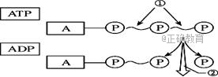
21(9分)下图表示ATP水解产生ADP过程。请回答下面的问题：
（1）图中A表示 ，P代表 ，如果ATP脱去两个磷酸基团后可作为
（物质）基本结构单位中的一种。
（2）图中①代表 ,其中蕴藏着大量 。
（3）对于绿色植物来说，合成ATP过程中所需要的能量来源主要有 （2分），写出合成ATP的反应式： （2分）。

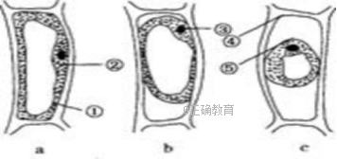
22（12分）请据图回答下列问题：（如图为处于三种生理状态的洋葱鳞片叶表皮细胞）
（1）原生质层包括 三部分（填标号），可以看做植物细胞的 膜。
（2）若图中a，b，c是处于三种不同浓度溶液的三个洋葱鳞片叶表皮细胞，那么它们的外界溶液浓度依次为 ＞ ＞ 。
（3）若将细胞a置于质量浓度为0.3 g／mL的蔗糖溶液中，一段时间后再放入清水中，则细胞的变化是（ ）
- a→b→c→b→a B．a→b→a→c C．a→b→c D．a→c→b→a

23（9分）下图为物质出入细胞膜的示意图，请据图回答：
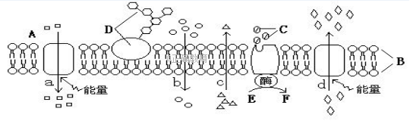
（1）很多研究成果有力支持“脂溶性物质易透过生物膜,不溶于脂质的物质不易透过生物膜”这一说法。这证明组成细胞膜的主要成分中有 。从功能上来说，它是一层 膜。
（2）鲨鱼体内能积累大量的盐,盐分过高时就要及时将多余的盐分排出体外,经研究,鲨鱼体内多余的盐分是经d途径排出的,那么其跨膜运输的方式是 。

e
（3）葡萄糖进入红细胞是a--e中的 （填标号）。
（4）A代表 分子；B代表 ；D代表 ；
（5）动物细胞吸水膨胀时B的厚度变小，这说明B具有 ；
（6）在a～e的五种过程中，代表被动运输的是 。

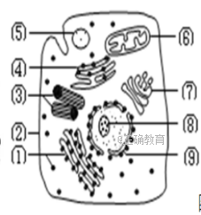
24.（10分）如下图为高等动物细胞结构,请据图回答相关的问题:
（1）图中所示结构只有通过 才能观察到。此图中有双层膜的细胞器是 (填标号)。
（2）合成载体(蛋白质)的场所是[ ] 。
（3）进行有氧呼吸的主要场所是[ ] 。
（4）一般植物细胞具有,而该细胞没有的细胞器是 和 。
（5）植物细胞的最外层有细胞壁，若想去除植物细胞壁，常选用 酶和 酶。
